Приложение к ходатайству об установлении публичного сервитута

СВЕДЕНИЯ О ГРАНИЦАХ ПУБЛИЧНОГО СЕРВИТУТА
Местоположение границ публичного сервитута | Красноярский край, Ермаковский район
Система координат | МСК 167, зона 4
Метод определения координат | Аналитический метод
Площадь земельного участка | 178 кв. м
Средняя квадратическая погрешность положения характерной точки (Mt), м | 0,1
Обозначение характерных точек границ | Координаты, м
 | X | Y
1 | 323621.79 | 74163.62
2 | 323618.99 | 74195.99
3 | 323615.01 | 74195.65
4 | 323617.43 | 74167.67
5 | 323604.96 | 74167.81
6 | 323604.94 | 74165.81
7 | 323605.43 | 74166.34
8 | 323606.17 | 74165.66
9 | 323604.93 | 74164.31
10 | 323604.92 | 74163.81
1 | 323621.79 | 74163.62

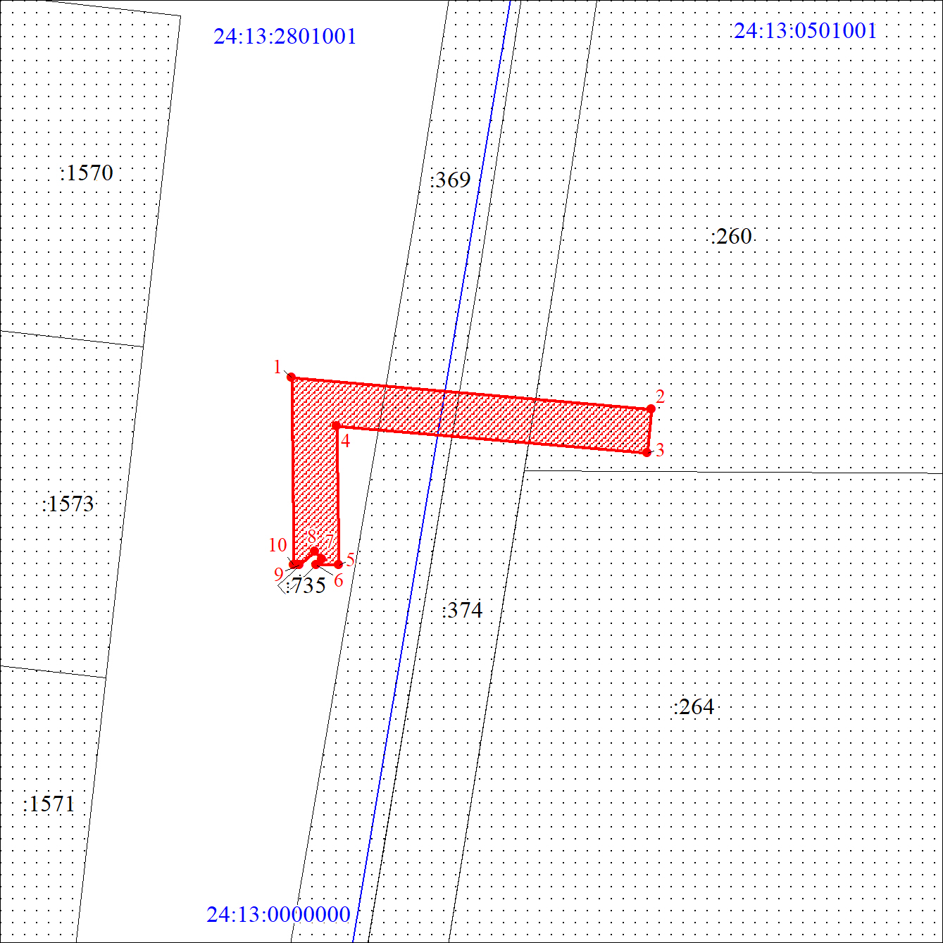
Масштаб 1:500
Условные обозначения:
 | Проектные границы публичного сервитута
 | Характерная точка границы публичного сервитута
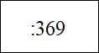 | Надписи кадастрового номера земельного участка, сведения о котором содержатся в ЕГРН
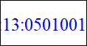  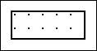 | Обозначение кадастрового квартала  Существующая часть границы, имеющиеся в ЕГРН сведения о которой достаточны для определения ее местоположения
 | Граница кадастрового квартала

